«Все дети любят рисовать».
Все дети любят рисовать – ведь это чудесная возможность выразить языком красок свой восторг перед окружающим миром. Детский рисунок, процесс рисования – это частица духовной жизни ребенка. Дети не просто переносят на бумагу что – то из окружающего мира, а живут в этом мире, входят в него как творцы красоты, наслаждаются этой красотой.
Преподавание изобразительного искусства просто необходимо. Ведь именно оно раскрывает ребенку мир реально существующей гармонии, развивает чувство красоты форм и красок окружающего мира, творческие способности и фантазии. Без овладения необходимыми основами изобразительной грамоты не может быть полноценного эстетического воспитания и художественного образования.
В результате у детей воспитывается интерес к художественной творческой деятельности, желание создать красивое изображение, интересней придумать и как можно лучше выбрать. В своем творчестве дети передают те эстетические качества предметов, которые они увидели.
Огромнейшей задачей является воспитание человека – человека всесторонне и гармонически развитого. Важным здесь является необходимость эстетического воспитания подрастающего поколения.
Тема: Как мазками нарисовать простые по форме цветы.
Цели и задачи: Познакомить детей с творчеством Е.Пикунова, дать почувствовать настроение его картин. Учить рисовать простые по форме цветы, используя мазки. Создать радостное настроение, учить любоваться произведениями искусства. Развивать наблюдательность, творческое воображение, эстетический вкус, чувство цвета.
Оборудование: картины Е. Пикунова «Ландыши», «Полевые цветы», «Черемуха», «Опушка леса», бумага А3, гуашь.
Ход урока.
I.Организационный момент.
1. Приветствие. Прозвенел и смолк звонок,
Начинается урок.
Мы за парты дружно сели
И на доску посмотрели.
Мы сегодня опять
Учиться будем рисовать.
2. Проверка готовности учащихся у уроку.
II.Сообщение темы и цели урока.
-Тема нашего занятия «Рисование простых по форме цветов мазками».
III.Введение в тему урока.
I.Вступительная беседа.
-Сегодня урок мне бы хотелось начать со стихотворения З. Александровой. Букет.
Побежала Таня за цветами,
Свой букет она подарит маме.
Вот ромашка в золотым сердечком,
У неё высокий стебелёк,
Рядом с нею синий, будто речка,
Солнышком нагретый василёк.
Колокольчик в шапочке лиловой
Весело кивает головой.
Одуванчик, улететь готовый,
Шепчется с гвоздикой полевой.
Всех цветов не сосчитать в букете!
Жарко в поле, солнце ярко светит.
Девочки зовут купаться Таню, -
Ей на речку хочется самой.
Но ромашка с васильками вянет.
Надо ей скорей нести домой.
Надо ей бежать без остановки –
Солнышко пригрело горячо,
И ромашки светлые головки
Положили Тане на плечо.
Добежала до дому Танюшка,
Бабочка за ней влетела вслед.
И теперь стоит в зеленой кружке
Первый Таней собранный букет.
- О чем это стихотворение?
-Какие чувства были у Вас, когда я читала эти строки?
-Теперь рассмотрим художественные произведения, поучился видеть прекрасное в них.
-Е.В. Пикунов живет и работает в г. Сергиев Посад, в краю лугов, полей, лесов. Художник очень любит цветы и хочет поделиться с нами этой любовью. Они написаны очень правдиво и выглядят так, будто их только что сорвали. Их красота скромная, спокойная и очень задушевная, глубокая. Сколько в его цветах нежности, хрупкости. Вот название некоторых его картин: «Ландыши», «Черемуха», «Полевые цветы».
-Какая картина вам больше всего понравилась?
-Что на ней изображено? Какие цветы?
Когда художник пишет картины, он передает свои чувства, свое настроение.
-Какое настроение передал художник в этой картине?
-Какие слова вы подберете к ней? (свежесть, бодрость, радость)
-В каких тонах нарисована картина? (в холодных и немного теплых)
Все картины, написанные Пикуновым, проникнуты радостью, восторгом, удивлением и благоговением перед щедростью природы.
IV.Творческая практическая деятельность учащихся.
1. Объяснение задания.
-Нас окружает волшебница природа. Она не скупится, создавая разные чудеса вокруг нас. И одно из чудес - это цветы. Их большое многообразие. Они различаются цветом, строением и формой лепестков. В тоже время многие цветы имеют общие принципы строения, что позволяет их выделить в группы.
Есть цветы с тремя, шестью лепестками, в форме чаши или бокала.
-Ребята, назовите цветы, имеющие форму чаши или бокала (тюльпан, кувшинка, ландыш и др.)
-На этих картинках показаны основные силуэты цветов, которые вы встречаете в природе.
Силуэт - это изображение предметов пятном (обычно черным).
2.Рисование простых по форме цветов (Показ).
-Сегодня мы будем учиться мазком выполнять простые по форме цветы. Это тюльпаны – они похожи на бокальчик.
-Движение идет сверху вниз и опять вверх.
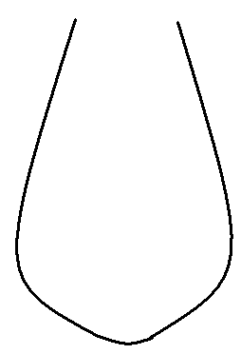
1.

Так движется кисть. Когда кисть движется вниз, постепенно увеличиваем нажим. В конце мазка поворачиваем кисть и выполняем движение вверх, при этом ослабляем нажим и поднимаем руку над листом бумаги. Так можно создать форму бокала.
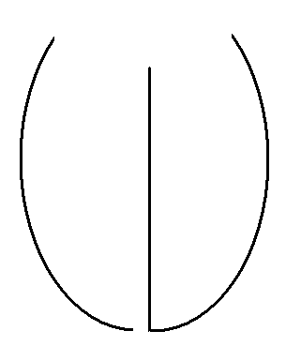


-«Бокал» цветка можно сложить из двух расширяющихся к низу мазков.
3.Самостоятельная работа учащихся.
-Используя мазок, нарисуйте несколько раз эти цветы так, чтобы получилась картинка
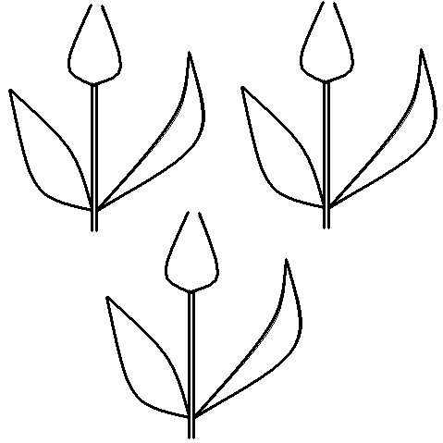
3.

- Располагайте цветы по всему листу бумаги. Фон разукрасьте желтым цветом. Когда лист просохнет, можете себя изобразить в виде бабочки на цветке, который больше всего понравился .
V.Итог урока.
1.Выставка работ учащихся и их обсуждение.
2.Придумывание названия своей картине.
3.Уборка рабочих мест.
Литература.
1.Грибовская А.А. «Ознакомление дошкольников с графикой и живописью», Москва «Педагогическое общество.России», 2004 г.
2.Курбатова Н.В. «Учимся рисовать», Москва «Слово», 2002 г.
3.Рутковская А. «Рисование в начальной школе», Москва, Олма-Пресс, 2003 г.
4.Федотова И.В. «Изобразительное искусство», Волгоград «Учитель», 2006 г.
5.Фиона Уотт «Как научиться рисовать», Москва «Росмэн», 2002 г.
6.Фиона Уотт «Я умею рисовать», Москва «Росмэн», 2003 г.

